Opdracht 20 Ziekten en plagen

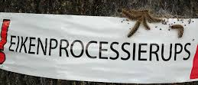

Inleiding
Ziekten en plagen zijn vaak een teken van een verstoord natuurlijk evenwicht.

Doel
Verdiepen in een keuzeonderwerp over ziekten of plagen, en dit presenteren aan de klas.

Opdracht
Verdeel onderling de volgende onderwerpen en geef aan het eind van de les een presentatie over dit onderwerp aan de klas. De presentatie duurt 5 minuten.

Hooikoorts - Ziekte van Lyme - Invasieve waterplanten – Reuzenberenklauw –Meeldauw – Bladluizen – Eikenprocessierups - Legionellabesmetting

Zoek op internet naar informatie.
Gebruik PowerPoint voor je presentatie.
Je mag werken in tweetallen.

Beoordeling
Je onderwerp wordt beoordeeld op inhoud en presentatie.

